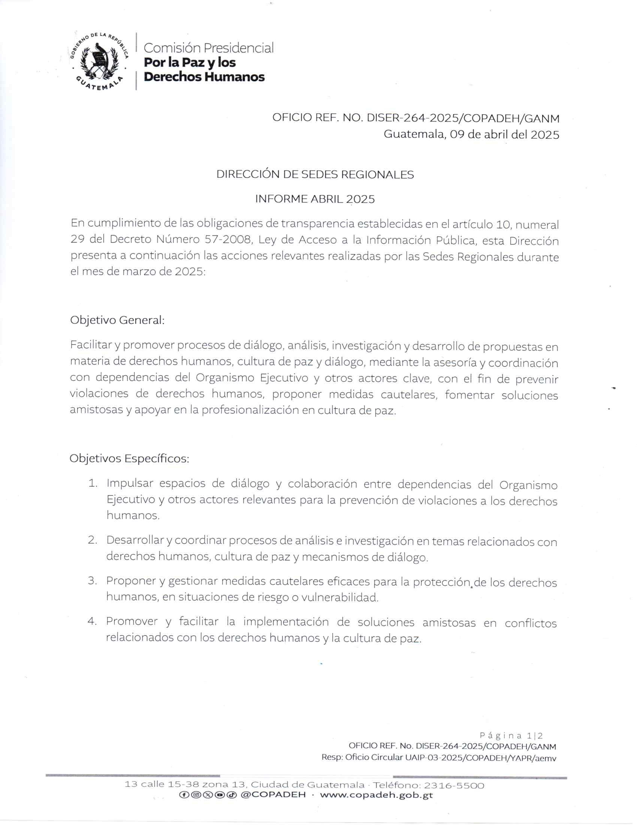

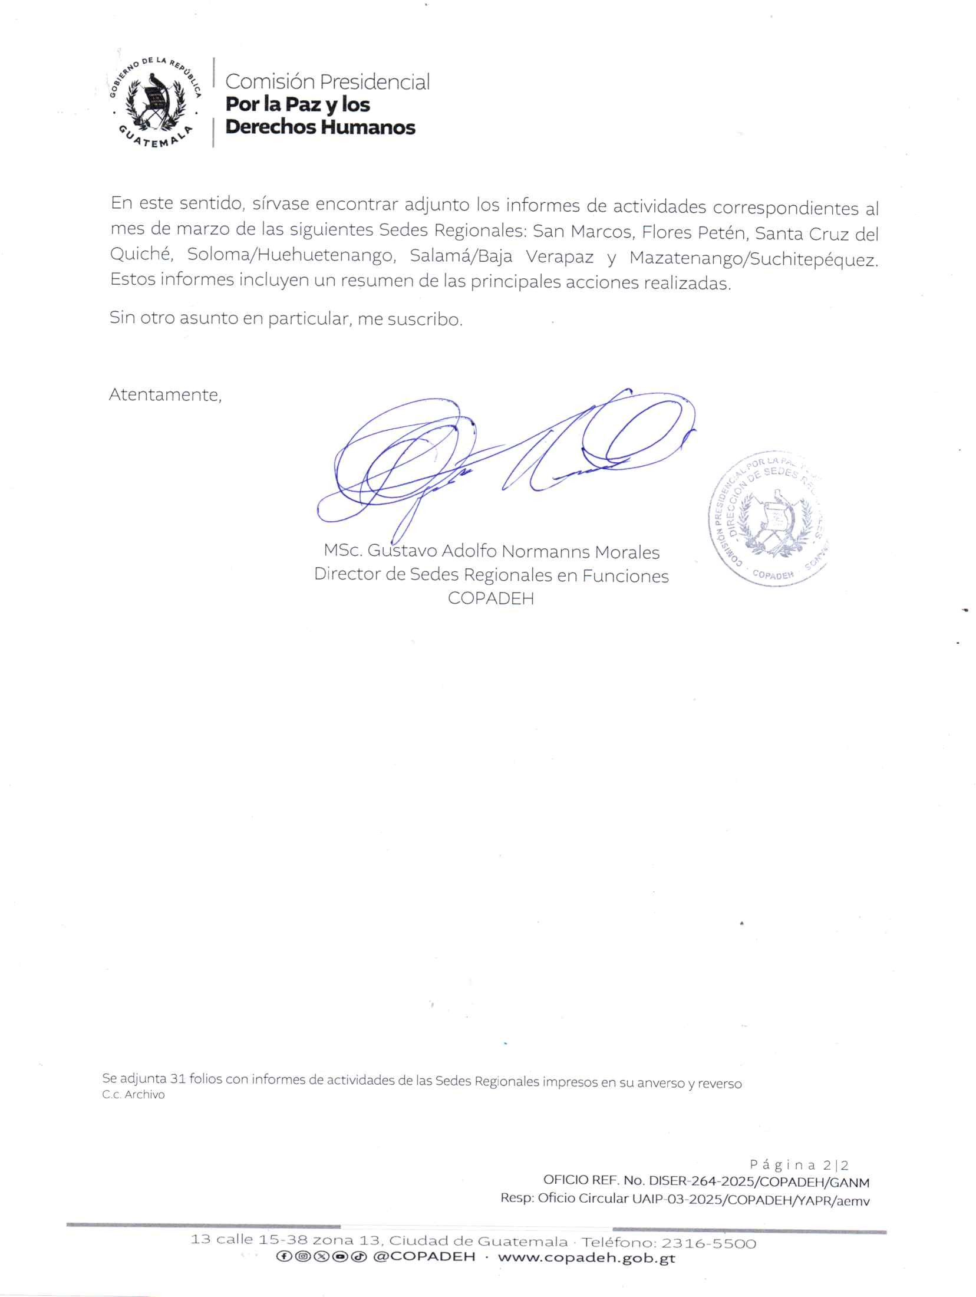
SEDE REGIONAL DE COBAN, ALTA VERAPAZ

No. | LUGAR | ACTIVIDAD REALIZADA | FECHA | RESULTADO
01 | Parcela miento Nueva Jerusalén el Rodeo, Panzos. | Acompañamiento, verificación y entrega de alimentos | 01/04/2025 | Se le da cumplimiento a la medida cautelar No. 121-11 a favor de 57 familias beneficiarias de la medida, el alimento entregado corresponde al periodo de enero a junio del año en curso.
02 | Comunidad Rio Polochic II, Panzos. | Acompañamiento, verificación y entrega de alimentos | 01/04/2025 | Se le da cumplimiento a la medida cautelar No. 121-11 a favor de 54 familias beneficiarias de la medida, el alimento entregado corresponde al periodo de enero a junio del año en curso.
03 | Comunidad Nueva Santa María, Panzos | Acompañamiento, verificación y entrega de alimentos | 01/04/2025 | Se le da cumplimiento a la medida cautelar No. 121-11 a favor de 37 familias beneficiarias de la medida, el alimento entregado corresponde al periodo de enero a junio del año en curso.
04 | Caserío Rio Frio, Panzos | Acompañamiento, verificación y entrega de alimentos | 02/04/2025 | Se le da cumplimiento a la medida cautelar No. 121-11 a favor de 58 familias beneficiarias de la medida, el alimento entregado corresponde al periodo de enero a junio del año en curso.
05 | Comunidad Bella Flor | Acompañamiento, verificación y entrega de alimentos | 02/04/2025 | Se le da cumplimiento a la medida cautelar No. 121-11 a favor de 11 familias beneficiarias de la medida, el alimento entregado corresponde al periodo de enero a junio del año en curso.
06 | Comunidad 8 de Agosto, Panzos | Acompañamiento, verificación y entrega de alimentos | 02/04/2025 | Se le da cumplimiento a la medida cautelar No. 121-11 a favor de 10 familias beneficiarias de la medida, el alimento entregado corresponde al periodo de enero a junio del año en curso.
07 | Parcelamiento Pancuz, San Miguel Tucurú | Acompañamiento, verificación y entrega de alimentos | 03/04/2025 | Se le da cumplimiento a la medida cautelar No. 121-11 a favor de 62 familias beneficiarias de la medida, el alimento entregado corresponde al periodo de enero a junio del año en curso.
08 | Comunidad Agua Caliente, Panzos. | Acompañamiento, verificación y entrega de alimentos | 03/04/2025 | Se le da cumplimiento a la medida cautelar No. 121-11 a favor de 08 familias beneficiarias de la medida, el alimento entregado corresponde al periodo de enero a junio del año en curso.
09 | Comunidad Punto 15, Panzos | Acompañamiento, verificación y entrega de alimentos | 03/04/2025 | Se le da cumplimiento a la medida cautelar No. 121-11 a favor de 14 familias beneficiarias de la medida, el alimento entregado corresponde al periodo de enero a junio del año en curso.
10 | Comunidad Tinajas, Tucurú, Panzos | Acompañamiento, verificación y entrega de alimentos | 04/04/2025 | Se le da cumplimiento a la medida cautelar No. 121-11 a favor de 19 familias beneficiarias de la medida, el alimento entregado corresponde al periodo de enero a junio del año en curso.
11 | Comunidad Sauce Sur | Acompañamiento, verificación y entrega de alimentos | 08/04/2025 | Se le da cumplimiento a la medida cautelar No. 121-11 a favor de 49 familias de la comunidad Sauce sur y 02 familias de la comunidad Miral Valle, beneficiarias de la medida, el alimento entregado corresponde al periodo de enero a junio del año en curso.
12 | Comunidad de Parana, Panzos | Acompañamiento, verificación y entrega de alimentos | 08/04/2025 | Se le da cumplimiento a la medida cautelar No. 121-11 a favor de 55 familias beneficiarias de la medida, el alimento entregado corresponde al periodo de enero a junio del año en curso.
13 | Comunidad la Isla, Panzos. | Acompañamiento, verificación y entrega de alimentos | 08/04/2025 | Se le da cumplimiento a la medida cautelar No. 121-11 a favor de 09 familias beneficiarias de la medida, el alimento entregado corresponde al periodo de enero a junio del año en curso
14 | Salón municipal San Juan Chamelco | Asistencia y participación en la reunión de Comude de San Juan Chamelco | 09/04/2025 | La COPADEH cumple con asistir a las reuniones convocada con el objeto de lograr coordinaciones en el ámbito de los Derechos Humanos
15 | Sede Regional | Asistencia a capacitación virtual sobre migración de la nueva plataforma informática | 10/04/2025 | Se obtiene conocimientos para el uso de la nueva plataforma informática.
16 | Hotel San Rafael, Santa Cruz Verapaz | Asistencia y participación en la reunión del Grupo de Trabajo Humanitario de Alta Verapaz | 10/04/2025 | Se logra realizar articulación en materia de derechos humanos con las ONGS´ en el tema de albergues en caso de desastres.
17 | Delegación departamental de SESAN | Seguimiento a solicitud de ayuda humanitaria para la población que fue desalojada de la Finca Amapola de San Miguel Tucurú | 04/04/2025 | Ya se encuentra validada la información de los beneficiarios por parte de la SESAN y RENAP. El expediente será trasladado a la unidad de riesgos de la SESAN.
18 | Policía Nacional Civil, Ministerio Publico | Evacuación de pronunciamientos o requerimientos durante el mes abril por temas de desalojos | ABRIL | Se dan cumplimiento los requerimientos solicitados, haciendo hincapié en el respeto a los Derechos Humanos y el cumplimiento a Protocolos y Estándares en materia de Derechos Humanos en los desalojos.
19 | Sede Regional | Elaboración de informes (mensual, cuatrimestral, metas físicas y actividades), planificaciones, recepción de requerimientos, asistencias de mes y liquidación y solicitud de combustible | ABRIL | Se cumple con dar respuesta a todos los requerimientos requeridos durante el mes.

INFORME DE ACTIVIDADES DE SEDE REGIONAL DE BAJA VERAPAZ
ABRIL DE 2025





INFORME DE ACTIVIDADES DE SEDE REGIONAL CENTRAL
ABRIL DE 2025

Evento | Función | Logro
Desalojo en Peña Flor 2 de Siquinalá, Escuintla | Brindar asesoría a las distintas instituciones sobre el cumplimiento de los estándares internacionales para llevar a cabo el desalojo. | Se logró llevar a cabo la diligencia de desalojo en Peña Flor 2 de Siquinalá, Escuintla en el marco del respeto y resguardo de los Derechos Humanos
Caso arenera la Primavera y Priedrinera San Luis en la aldea Santa Cruz Chinautla | Se brindó acompañamiento en la visita de campo en la aldea Santa Cruz Chinautla para conocer y determinar los daños ocasionados por dichas empresas en la aldea Santa Cruz Chinautla | Se determinó el daño y la vulneración de derechos por parte de las empresas en las comunidades que conforman Santa Cruz Chinautla, asimismo en coordinación con las instituciones competentes se estará dando el seguimiento pertinente.
Proceso de coorodinaclion insttucinal para la atencion de comunidad Ana Schaefer | informe de analisis documenta, entrevistas a comunitarios para identificar vulneraciones, riesgo y amenazas respecto a la construccion de colonia para vivienda. | documentacion, y vinculacion con actores
Elaboracion de diseño y propuesta para construccion de Sistema Nacional de Monitoreo y Vulnerabilidad y Riesgo en Derechos Humanos | Contar con un sistema de informacion que recopile datos sobre limitaciones de endoque de derechos humanos | Se elaboraron los documentos, fichas y se programo procesos con sedes regionales, insttuciones y direcciones de COPADEH

INFORME DE ACTIVIDADES MES DE ABRIL 2025
SEDE REGIONAL DE SAN PEDRO SOLOMA, HUEHUETENANGO.
No. | LUGAR | ACTIVIDAD REALIZADA | RESULTADO
01 | Huehuetenango | Participación en la Comisión Departamental de la Mujer, para realizar la presentación de resultados de estudio de la participación sociopolítica de la mujer en el COMUDE de las municipalidades. | Se logro que las y los delegados de los municipios de Chiantla, San Pedro Soloma, Malacatancito, Todos Santos Cuchumatan, y San Sebastián Coatán, obtuvieran los datos exactos del porcentaje de participación de la mujer en los espacios políticos de su municipio.
02 | Gobernación Departamental, Huehuetenango. | Participación en mesa de diálogo, con lideres de las aldeas El Aguacate y Chacula del Municipio de Nentón. Donde actualmente mantienen un bloqueo que limita el desplazamiento vehicular a los vecinos de la aldea el Aguacate de parte de los comunitarios de la aldea Chacula. | A través del proceso de 2 mesas de diálogo se ha tratado de mantener el orden en la constante búsqueda de una solución pacífica, esto debido a que existen amenazas de violencia entre estos grupos, Se ha logrado mantener patrullajes combinados con PNC y brigada militar en el área.
03 | Gobernación Departamental, Huehuetenango. | Participación en reunión de MEDESACH, presidida por la gobernadora departamental, búsqueda de estrategias para la solución de la problemática de las aldeas del Aguacate y Chacula del municipio de Nentón. | A través de una reunión de 5 horas de trabajo se aportaron varias acciones que se pudieran poner en marcha para lograr una solución pacifica para las comunidades: COPADEH propuso que se instalaran mesas de trabajo con los diferentes grupos comunitarios para realizar priorización de  proyectos de beneficio comunal.
04 | Gobernación Departamental, Huehuetenango. | Participación en la reunión mensual de la COPADAMIR en coordinación con CONAMIGA, para dar cumplimiento al POA 2025. | A través de la reunión correspondiente al mes de abril se logro formar a las demás instituciones participantes en el tema específico de Migración Externa y Migración Interna. Propiciado por la Oficina de la  Tortura en Huehuetenango.
05 | Oficinas de la secretaría Privada de la Presidencia, Huehuetenango. | Reunión de coordinación con los delegados de Secretaría Privada de la Presidencia. | A través de 2 reuniones de coordinación con los delegados de la Secretaría Privada de la Presidencia y el Asesor de gobernación se ha logrado la programación de 1 taller de fortalecimiento interinstitucional acerca de los derechos humanos y paz para los integrantes de la MEDESACH para el mes de junio del año  en curso.
06 | Oficina de FODIGUA,  Huehuetenango. | Reunión de coordinación, con la delegada de la institución. | A través de una reunión se inicia la coordinación para ver la posibilidad de llevar proyectos de ayuda humanitaria para los comunitarios de la aldea Kumatz del municipio de Barillas.
07 | Gobernación Departamental, Huehuetenango. | Participación en mesa de diálogo, para un espacio de Diálogo para que los representantes del INDE, Constructora L7 y ENERGUATE expliquen a los representantes del caserío Nueva Esperanza, aldea Tzabal, del municipio de San Sebastián Huehuetenango, sobre la fecha en que se tiene programada la energización del proyecto en su comunidad. | A través de 2 reuniones de mesa se llevo a cabo la coordinación para establecer la fecha exacta de energización de un proyecto que se viene ejecutando desde hace tres años. Concluyendo con esto el compás de espera de los comunitarios.
08 | Sede Regional, San Pedro Soloma. | Atención en sede a los encargados de Mantenimiento de equipos de cómputo de sede central. | Se llevo a cabo el mantenimiento de los 2 equipos de cómputo existentes en la sede regional, de parte de los compañeros de la sede central de Guatemala.

INFORME DE ACTIVIDADES DE LA SEDE REGIONAL DE SAN MARCCOS ABRIL 2025
No. | LUGAR | ACTIVIDAD REALIZADA | FECHA | RESULTADO
1 | COPADEH,San  Marcos | Participación en capacitación de informática para la Inducción y el manejo de Microsoft 365. | 08/04/2025 | Personal de las sedes adquieren conocimiento sobre la herramienta institucional que se utilizará para el traslado de información y su manejo adecuado y la utilización de las herramientas que están disponibles  para su uso.
2 | casa del Uano, San Marcos | Participación en la reunión Ordinaria de la Unidad Técnica Departamental -UTD- | 09/04/2025 | Se identifica la propuesta de proyectos del año 2026, las instituciones respectivas generan sus dictámenes según el proyecto que se va a ejecutar basado siempre en los criterios de aprobación, conociendo el contexto se busca siempre atender las demandas y el desarrollo de las  comunidades del departamento.
3 | casa del Llano,San Marcos | Participación en la reunión ordinaria del Consejo Departamental de Desarrollo - CODEDE- | 10/04/2025 | El espacio siempre es importante porque se logra el acercamiento con las autoridades municipales del  departamento, para el intercambio

No. | LUGAR | ACTIVIDAD REALIZADA | FECHA | RESULTADO
3 |  |  | 10/04/2025 | de información sobre los municipios y la coordinación de acciones para mantener siempre apertura con las autoridades municipales.
4 | Hotel Miralvalle, San Pedro, San Marcos | Participación en Taller "Socialización de los resultados del estudio de la participación sociopolítica de las mujeres en el COMUDE" | 10/04/2025 | Se identifica la participación de las mujeres en los diferentes ámbitos de la sociedad, procurando siempre el abordaje de intervenciones que permitan empoderar a las mujeres en los espacios correspondientes, priorizar procesos de sensibilización y conocimiento en temas de derechos humanos con los grupos de mujeres organizados a nivel departamental ..
5 | Sede Copadeh, San Marcos | Reunión de coordinación con personal de la Casa de Desarrollo Cultural de Ixchiguán- | 11/04/2025 | En cumplimiento de las funciones institucionales de coordinar con las diferentes instituciones este espacio permitió definir estrategias de atención a la población identificada  por la Casa de desarrollo cultural, propiciar espacios formativos de forma planificada y estructurada que logre los objetivos y atienda a las poblaciones que han atravesado situaciones complejas derivado a la problemática que se ha generado por la falta de delimitación territorial entre los municipios de lxchiguan Tajumulco.

6 | Sede COPADEH,  San Marcos | Participación en reunión mensual de la mesa de Migración y Seguridad Humana para la presentación del Plan de Acción departamental de retorno alineado al Plan Retorno al Hogar del Gobierno Central. | 30/04/2025 | Se identificará las acciones que la institucionalidad integrante de la mesa, desarrolla en el plan que se presentará la fecha correspondiente de la reunión

INFORME DE ACTIVIDADES
MES DE ABRIL 2025
SEDE REGIONAL QUETZALTENANGO

ACTIVIDAD | FECHA | LUGAR | OBJETIVO | ACUERDOS/ LOGROS
Se acompaña la manifestación de salubristas: SINDICATO NACIONAL DE EMPLEADOS DEL HOSPITAL GENERAL ‘’ SAN JUAN DE DIOS’’ DE GUATEMALA. | 02/04/2025 | Zona 9, Quetzaltenango. | Coordinar con elementos de la Policía Nacional Civil, para el respeto a los derechos humanos de manifestantes y de transeúntes.  ‘’Los salubristas manifiestan para que exigir que se respete el Pacto Colectivo de Condiciones de Trabajo’’ | En coordinación con elementos de la Policía Nacional Civil y la COPADEH, se dialogó con los manifestantes para que durante la manifestación se respete el orden público, se eviten las confrontaciones y se habilite el paso para casos de emergencia.  Salubristas desarrollaron y ejercieron su derecho de manifestación con toda normalidad.
Reunión en el Juzgado de Paz del municipio de Coatepeque, para abordar el tema de desalojo en el bien inmueble ubicado en Caserio El Reparo, Coatepeque, Quetzaltenango. | 01/04/2025 | Juzgado de Paz de Coatepeque, Quetzaltenango | Coordinar acciones para la protección y respeto de los derechos de las personas notificadas para el desalojo.  Velar porque la intervención de las instituciones sea en el marco del respeto de los derechos humanos. | Se analizó el contexto y las condiciones del desalojo.  Por circunstancias que dificultó la presencia de las demás personas convocadas la reunión se traslada para nueva fecha.
Reunión Comisión Departamental de Prevención de la Violencia Sexual, Explotaciòn y Trata de personas CODEVET | 03/04/2025 | Restaurante Shailog, Quetzaltenango. | Fortalecimiento al trabajo y coordinanciòn interinstitucional para la Prevención de la violencia sexual, explotación y Trata de personas. en el departamento de Quetzaltenango. | Se acuerda colaboración institucional en el reporte de casos y denuncias de violencia sexual, explotación y trata.  Compromiso en la prevención de la violencia desde las acciones de cada institución.  Priorizar el respeto a los derechos humanos de las niñas y adolescentes.
Reunión de trabajo con secretaría y asistente de Gobernación Departamental. | 14/04/2025 | Gobernación Departamental, Quetzaltenango. | Planificación logística para el conversatorio Avances en el respeto a los Derechos Humanos en el departamento de Quetzaltenango. | Elaboración de convocatorias por Gobernación y Copadeh.  Moderación de evento y conclusiones por encargado de Sede Regional de –Copadeh-  Invitación a ponentes.
Reunión Ordinaria de la Comisión Departamental de Seguridad Alimenticia y Nutricional CODESAN | 24/04/2025 | Oficina Regional Ministerio de Economía. | Socialización de datos relacionados a los tipos de desnutrición y su impacto en el departamento de Quetzaltenango. Casos recuperados.  Socialización del Protocolo de Contingencia para el abordaje del Hambre Estacional para reducir la morbilidad y mortalidad infantil por desnutrición aguda. | Compromiso interinstitucional de acompañamiento en los municipios de mayor riesgo y de reporte de casos de desnutrición.  Garantizar el derecho humano a la atención en salud y alimentación.

INFORME MENSUAL DE ACTIVIDADES
MES DE ABRIL 2025
SEDE REGIONAL MAZATENANGO, SUCHITEPÉQUEZ

No. | LUGAR | ACTIVIDAD | FECHA | RESULTADO
1 | Gobernación departamental de Retalhuleu | Reunión de la Comisión de seguridad, atención a la conflictividad, derechos humanos y prevención del delito de Retalhuleu | 02-04-2025 | Se conversó con el consultor de Diálogo de la Subsecretaría Privada de la Presidencia, quien solicitó el apoyo de la COPADEH en cuanto a las problemáticas identificadas en el departamento y el apoyo en procesos de diálogo. Indicó también que se encuentra en desarrollo de la Estrategia de Diálogo Departamental, la cual compartirá con COPADEH, para sugerencias y análisis.
2 | Gobernación departamental de Suchitepéquez | Reunión de Gabinete de Seguridad de Suchitepéquez | 03-04-2025 | Gobernadora solicitó el apoyo de COPADEH para conformar Grupo de Diálogo ante manifestaciones o bloqueos, así como a identificación de problemáticas, para desarrollar procesos de diálogos que permitan adelantarse a un conflicto.
3 | Gobernación departamental de Suchitepéquez | Reunión de la CODRED de Suchitepéquez | 07-04-2025 | Se recibió la acreditación del delegado de la sede regional como parte de la CODRED de Suchitepéquez, asumiendo el compromiso de la coordinación interinstitucional y el cumplimiento de la Función 5 del Plan Nacional de Respuesta, la cual está bajo coordinación de la COPADEH.
4 | Gobernación departamental de Suchitepéquez | Reunión de la Unidad Técnica Departamental de Suchitepéquez | 08-04-2025 | Se participó en la reunión en donde el delegado de SEGEPLAN presentó las reprogramaciones de obras para el año 2025 con fondos del CODEDE de Suchitepéquez de los municipios de Chicacao, Mazatenango, San Lorenzo y Sociedad Civil. También se presentó la propuesta de proyectos para ejecutar en el año 2026. También se abordó el PEI, POM, POA departamental.
5 | Finca Horizonte. Patulul, Suchitepéquez | Visita de verificación de cumplimiento de medida cautelar en Patulul, Suchitepéquez | 09-04-2025 | Previo a la visita, se coordinó con el Centro de Atención Permanente de Patulul, Suchitepéquez, para realizar la visita médica correspondiente. De igual forma se coordinó con VISAN-MAGA, para la entrega de las raciones de alimentos para la beneficiaria. En la visita el personal del CAP, realizó la verificación médica e hizo entrega de medicamento a la beneficiada. Personal de VISAN-MAGA hizo entrega de raciones de alimentos para la cobertura de los meses de abril a junio del presente año.
6 | Gobernación departamental de Suchitepéquez. | Reunión del CODEDE de Suchitepéquez. | 10-04-2025 | Se participó en la reunión, en donde representante de SEGEPLAN presentó al pleno la propuesta del PEI, POM, POA departamental, el cual fue aprobado. El delegado de SEGEPLAN realizó la presentación del Anteproyecto de Presupuesto del año 2026 de Suchitepéquez, de igual manera presentó las propuestas de proyectos del Plan de Inversión para el desarrollo de la infraestructura local. Finalmente, el director ejecutivo del CODEDE de Suchitepéquez presentó la reprogramación de obras del Ejercicio Fiscal 2025.
7 | San Martín Zapotitlán, Retalhuleu. | Reunión del Consejo Departamental de Desarrollo de Retalhuleu | 11-04-2025 | Se participó en la reunión en donde representante del Programa de Accesibilidad de Medicamentos -PROAM- del Ministerio de Salud y Asistencia Social brindaron información para que se pueda contar con una farmacia de este tipo en cada municipio, la cual proporciona medicamentos a precios muy accesibles. Director Ejecutivo del CODEDE de Retalhuleu, presentó las reprogramaciones de obras del año 2025. Directores Municipales de Planificación presentaron al pleno, las propuestas de proyectos para el ejercicio fiscal 2026.
8 | Delegación Departamental Ministerio de Trabajo. Suchitepéquez | Gestión de inscripción a programa de adulto mayor | 11-04-2025 | Se hizo la gestión a la delegación del Ministerio de Trabajo en Suchitepéquez, para hacer el registro de inscripción para optar al programa de Adulto Mayor a pobladores del municipio de San José la Máquina. En coordinación con la municipalidad de logró el traslado de los ancianitos quienes realizaron el proceso de registro a espera de la visita de la trabajadora social del programa. Se logró el acompañamiento al encargado del programa en los departamentos de Suchitepéquez y Retalhuleu, para la visita de los ancianitos.
9 | Santa Cruz Muluá, Retalhuleu. | Participación en la inauguración del Puesto de Control del Sistema Nacional de Prevención de Semana Santa en el Zarco, Santa Cruz Muluá, Retalhuleu. | 11-04-2025 | Como parte del Sistema CONRED, se participó en la inauguración del Puesto de Control, el cual es un esfuerzo interinstitucional que se encarga de brindar atención y seguridad a los vacacionistas durante el periodo de Semana Santa, especialmente en casos de emergencia. Este puesto de control cumple 25 años de habilitarse al servicio de la población y de los turistas nacionales y extranjeros.
10 | Santa Cruz Muluá, Retalhuleu. | Turno en Puesto de Control de SINAPRESE | 16-04-2025 | Se proporcionó acompañamiento y apoyo a personal de CONRED, en donde también participaron representantes del MSPAS, PNC, Cruz Roja, IGSS, INGUAT, entre otros.
11 | PDH de Suchitepéquez | Reunión de la Red de Derivación de Suchitepéquez | 22-04-2025 | Se participó en la actividad, en donde la delegada de PGN abordó el tema de la Interseccionalidad lo que permite la sensibilidad cultural y la colaboración con diferentes grupos que aborden la violencia y masculinidad. También se contó con la participación de representante de Organización LAMBDA, quien abordó la temática “Violencia por prejuicio”.
12 | Gobernación departamental de Suchitepéquez. | Reunión de REDVET de Suchitepéquez | 23-04-2025 | En la reunión la delegada de SVET presentó la campaña de comunicación denominada “1510 Cuéntalo”, lo cual busca hacer consciencia en la población y en la juventud sobre la violencia sexual. También se abordó sobre la categorización de los pedófilos y los símbolos que utilizan para identificar. Por su parte UPCV informó sobre las acciones de prevención que realizan en el departamento a través del Programa Escuelas Seguras.
13 | Gobernación departamental de Suchitepéquez. | Reunión con representantes de Consejo Departamental del Deporte de Suchitepéquez | 24-04-2025 | En la reunión participaron representantes de Consejo Nacional del Deporte, Gobernación Departamental y Ministerio de Cultura y Deportes, en donde se logró la planificación de una actividad denominada Juegos predeportivos por la paz, misma que se desarrollará en el Instituto Técnico Industrial Georg Kerschensteiner de Mazatenango. La actividad tendrá como inicio una charla para promover los valores positivos, seguidamente los grupos de estudiantes se dividirán en 4 disciplinas predeportivas en donde se desarrollará una eliminatoria. Para los primeros lugares se tiene como premio una mochila deportiva. Finalmente se colocará un Mural de la Paz, el que contendrá mensajes positivos de los estudiantes.
14 | Gobernación departamental de Suchitepéquez. | Reunión de CODESAN de Suchitepéquez | 24-04-2025 | En la reunión, personal de MSPAS presentó el estado actual de la Sala Situacional Departamental de Desnutrición. Socialización de acciones de la COMUSAN de Santo Domingo, Such. Socialización de entregas de asistencia alimentaria y la socialización del Protocolo interinstitucional para el abordaje de la desnutrición aguda en mayor carga de morbilidad mortalidad, Protocolo de seguridad alimentaria y nutricional para personas migrantes guatemaltecas retornadas en el marco del Plan Retorno al Hogar y el Protocolo de contingencia para el abordaje del Hambre Estacional para reducir la morbilidad.
15 | Hotel Bambú. Mazatenango, Suchitepéquez. | Reunión de CODEMUJER | 25-04-2025 | Se atendió la reunión en el marco de la promoción de los derechos de la población femenina, en donde se abordó la identificación de indicadores de violencia contra la mujer, la promoción de prevención de embarazos en adolescentes, y la socialización de la ruta de denuncia por violencia en los ámbitos público y privado
16 | Gobernación departamental de Suchitepéquez. | Reunión de Unidad Técnica Departamental de Suchitepéquez | 25-04-2025 | Se participó en la actividad como parte de la institucionalidad del Organismo Ejecutivo con presencia en el departamento, en donde personal de SEGEPLAN presentó la reprogramación de proyectos con fondos público del Consejo Departamental de Desarrollo de Suchitepéquez para el ejercicio fiscal 2025 y las propuestas de proyectos del Plan de Inversión para el Desarrollo de la Infraestructura Local.
17 | Gobernación departamental de Suchitepéquez.. | Reunión del Consejo Departamental de Desarrollo de Suchitepéquez | 28-04-2025 | Se participó en la reunión para realizar aportes en materia de derechos humanos y cultura de paz. En la actividad el delegado de SEGEPLAN presentó informe sobre Becas Nuestro Futuro, de igual forma el informe de avance en la aprobación de proyectos 2025 y las propuestas de proyectos de Inversión para el Desarrollo de la Infraestructura Local. El director ejecutivo del CODEDE de Suchitepéquez presentó la reprogramación de obras del ejercicio fiscal 2025.
18 | Instituto Técnico Industrial Georg Kerschensteiner de Mazatenango | Actividad de promoción de valores en Instituto Técnico Industrial Georg Kerschensteiner de Mazatenango | 30-04-2025 | En coordinación interinstitucional y en promoción de la Cultura de Paz, se brindó una charla de promoción de valores y se desarrolló una eliminatoria en 4 disciplinas predeportivas. Al grupo del primer ligar en cada disciplina se le premió con una mochila deportiva. Se hizo una reflexión de la importancia de la aplicación los valores y se habilitó un espacio del “Muro de la Paz”, con mensajes positivos de los estudiantes.

INFORME MENSUAL DE ACTIVIDADES
MES DE: ABRIL 2025
DEL 01 AL 30 DE ABRIL 2025
SEDE REGIONAL DE IZABAL.

No. | LUGAR | ACTIVIDAD | FECHA | RESULTADO
1 | Morales Izabal | Reunión Interinstitucional en atención de necesidades de las comunidades del municipio | 01//04/2025 | Se desarrollo la presentación a nivel de la institucionalidad cada una con los proyectos que pueden favorecer a las comunidades. Para su desarrollo económico.
2 | Puerto Barrios Izabal. | Reunión de la Mesa de Conflictividad | 02/04/2025 | Participación en la mesa de atención a la conflictividad en donde se plantean problemas de las comunidades San Carlos El Porvenir y la Comunidad Sarita quienes tienen problemas por la distribución del gua potable, y en donde aceptan seguir con el proceso de dialogo para encontrar solución al problema.
3 | Rio Dulce, Livingston Izabal. | Reunión con personal de la Municipalidad de Livingston, Sub alcaldía de Rio Dulce. | 03/04/2025 | Reunión para el analisis de propuestas para la atención de comunidades con proceso de desalojo.
4 | Puerto Barrios, Izabal | Elaboración de Informes de actividades realizadas durante la presente semana. | 04/04/2025 | Elaboración de informes de las diferentes actividades realizadas, y planificación de la siguiente semana.
5 | Puerto Barrios | Participación en el seguimiento en la capacitación de la Certificación de minería en Guatemala | 7/04/2025 | Se participa en el seguimiento de la capacitación en temas de consultas a comunidades consultadas, como respeto a Comunidades Indígenas
6 | Puerto Barrios | 1.Reunión de Consejo Departamental de desarrollo 2. Participación en taller de capacitación para la certificación de la minería en Guatemala. | 8/04/2025 | 1.Participación en reunión de trabajo de CODEDE, Izabal, abordando temas de presupuesto para proyectos de desarrollo comunitario de Izabal. 2. Participación en el seguimiento del proceso de capacitación sobre la certificación de la minería en Guatemala.
7 | El Estor Izabal. | 1.Coordinación de la visita de campo a la comunidad Agua Caliente Lote 9 El Estor Izabal. 2. Participación en capacitación sobre el impacto económico de la minería en Guatemala. | 9/04/2025 | 1.Coordinación con lideres comunitarios de la comunidad Agua Caliente Lote 9, El Estor Izabal. Para atención de la sentencia de medidas de reparación de la comunidad. 2. Participación en el proceso de capacitación sobre la certificación de la minería en Guatemala en el tema Impacto económico de la Minería en Guatemala.
8 | El Estor Izabal. | Visita de Campo a la Comunidad Agua Caliente Lote 9, como seguimiento al compromiso de cumplimiento de la Sentencia con beneficio para la comunidad. | 10/04/2025 | Participación y acompañamiento en la visita de campo hacia la comunidad Agua Caliente lote 9, y comunidad M_1, con el objetivo de consolidar al grupo beneficiario de la Sentencia, ya que existe fraccionamiento de la comunidad.
9 | Puerto Barrios Izabal. | Coordinación de trabajo con OACNUD, para el desarrollo del taller de capacitación. Rutas para atención de desalojos. | 11/04/225 | Se desarrollo una reunión con representantes de OACNUD, para desarrollar la planificación del taller de capacitación en tema de atención a desalojos, y apoyo humanitario.
10 | Puerto Barrios Izabal | Reunión de Mesa Técnica Departamental de Seguridad alimentaria | 14/04/2025 | Participación en la mesa técnica de trabajo interinstitucional de seguridad alimentaria en donde se conocen los protocolos de atención a la desnutrición, en donde COPADEH es parte por dar atención a las comunidades con medidas cautelares, siendo un compromiso dotar de alimentos a las familias afectadas por desalojos.
11 | Puerto Barrios | Coordinación de taller de capacitación sobre rutas para atención de los desalojos en Izabal. | 15 /04/2025 | Se desarrollo la coordinación interinstitucional para la preparación del proceso de capacitación en el tema de atención a desalojos, en materia de derechos humanos, y apoyo humanitario.
12 | Puerto Barrios | Coordinación con Gobernación Departamental sobre el proceso de Capacitación a nivel Interinstitucional sobre apoyo humanitario. Y desalojos | 16/04/2025 | Se desarrollo la coordinación con Gobernación Departamental realzando las convocatorias interinstitucionales para lograr la participación en procesos de capacitación en temas de derechos humanos, desalojos, y apoyo humanitario.
13 | Puerto Barrios Izabal. | Reunión de Coordinación con la Delegación de SESEAN Izabal. | 17/04/2025 | Reunión de coordinación con personal de SESAN, Izabal, con el objetivo de realizar el analisis de la situación actual de cada una de las comunidades que gozan de medida cautelar
14 | Puerto Barrios | Elaboración de informes de actividades realizadas durante la semana, y programación de actividades para la semana del 21 al 25 de abril | 18/04/2025 | Elaboración de informes de actividades realizadas dentro de la cobertura Regional, atendiendo requerimientos de la PNC, respecto a desalojos programados en Izabal.
15 | 1.Puerto Barrios, Izabal. 2. Rio dulce Livingston | 1.Reunión de la mesa Técnica de CODESAN, para el analisis de los protocolos de seguridad alimentaria 2. Coordinación con la Municipalidad de Livingston sobre el proceso de Capacitación sobre desalojos. | 21/04/2025 | 1.Participación en la reunión de mesa Técnica de Seguridad alimentaria para realizar el análisis de los protocolos de seguridad alimentaria.  2.Se coordino con la Municipalidad de Livingston sobre el desarrollo de la capacitación en el tema de desalojos y apoyo humanitario.
16 | Los Amates Izabal | Coordinación del proceso de capacitación sobre atención de desalojos con representante del organismo Judicial de los Amates Izabal. | 22/04/2025 | Se desarrollo la coordinación con la Representante del Organismo Judicial de los amates Izabal, para poder contar con su participación activa en el proceso de capacitación a realizarse en Rio Dulce Livingston Izabal.
17 | Puerto Barrios | 1.Participación en la Mesa de Seguridad Alimentaria con presencia de la secretaria de SESAN, y la vicepresidenta de la Republica. 2. Participación en la reunión de seguimiento de la Certificación de Minería en Guatemala | 23/04/2025 | 1.Participación en la Mesa de Seguridad Alimentaria departamental, en donde se realizo la evaluación de trabajo realizado por la institucionalidad, en el combate a la desnutrición en el departamento de Izabal. 2. Participación en reunión de seguimiento al proceso de capacitación para la certificación en minería de Guatemala. Tema: analisis de riesgo de corrupción en minería
18 | 1.El Estor Izabal. 2. Rio Dulce Livingston | 1.Participación en la Reunión de Seguridad alimentaria en el Estor Izabal. 2.Coordinación y participación en el proceso de capacitación con apoyo de FAO Y OACNUD, en el tema de Buscando ruta para atención de casos de desalojo. | 24/04/2025 | 1.Participación en la evaluación del combate a la desnutrición del Estor Izabal. 2. Participación en el inicio del proceso de capacitación en el tema de estructura de rutas para atención de casos de desalojo, con participación de representantes del organismo judicial.
19 | Rio Dulce Livingston Izabal. | Coordinación y participación en el desarrollo de la segunda etapa de capacitación sobre el Tema de identificación de rutas para atención de desalojos, | 25/04/2025 | Se participo en el proceso de la segunda etapa de capacitación a instituciones del ejecutivo y organismo judicial, y en donde se desarrollo el trabajo de grupo para la identificación de rutas para atención a desalojos con base en los estándares internacionales en materia de desalojos y derechos humanos.
20 | Puerto Barrios | Coordinación con alcalde municipal de Panzos, A. V. sobre la visita de Campo a comunidades con medidas cautelares del valle del Polochic, | 28/04/2025 | Coordinación con alcalde municipal de Panzos, A.V. de la Visita de Campo a realizarse del 5 al 9 de mayo de 2025, con autoridades de DIDEH, OACNUD, Y FAO, reunión para el seguimiento y cumplimiento de la medida cautelar.
21 | El Estor Izabal. | Reunión interinstitucional en el Estor Izabal, para analisis de la seguridad alimentaria en las comunidades de El Estor Izabal. | 29/04/2025 | Participación en la mesa de trabajo interinstitucional para realizar el analisis de casos de desnutrición en comunidades de El Estor Izabal, como parte de atención a medidas cautelares.
22 | Puerto Barrios, Izabal. | Elaboración de informes de actividades realizadas durante el mes de abril 2025. | 30/04/2025 | Elaboración de los informes correspondientes al mes de abril sobre actividades realizadas. en el área de cobertura Regional.

INFORME MENSUAL DE ACTIVIDAES
ABRIL 2025
SEDE REGIONAL SANTA CRUZ DEL QUICHÉ

No. | LUGAR | ACTIVIDAD | RESULTADOS ALCANZADOS
01 | Gobernación departamental de Quiché | Se realizo coordinaciones con las diferentes instrucciones del Ejecutivo y Judicial para poder lograr el retorno de 112 personas entre ellas niños y ancianos a su comunidad Aldea Kamanchaj del Municipio de Sacapulas quienes habían tenido que salir huyendo por violación a sus derechos y miedo a su integridad. | El retorno a sus comunidades y la ayuda humanitaria de (alimentos), para poder iniciar una vida digna dentro de su comunidad nata.
02 | Gobernación Departamental de Quiché | Participación en la Comisión Departamental de la Mujer, para realizar coordinaciones y asesorar en la vulnerabilidad de los derechos humanos sobre los diferentes temas que ejecuta el Plan Operativo Anual de la COMUDE. | A través de las diferentes reuniones se a logrado alcanzar el apoyo del Señor Gobernador y la Comisión de la CODEMU, para velar por la vulnerabilidad de los derechos Humanos especialmente en el cierre de la casa materna que beneficia a las mujeres de escasos recursos para poder tener reposo en su estado de gestación.
03 | Municipio de Chiche | Participación en la unidad Técnica Departamental del CODEDE. para la vigilancia y promoción de los derechos humanos, como invitados para conocer la gobernabilidad de los diferentes municipios del departamento de Quiché y poder brindar coordinaciones y asesorías a las diferentes municipalidades en atención y formación en derechos humanos y cultura de paz. | Se logran acercamientos para la coordinación con las diferentes autoridades municipales e institucionales para lograr diferentes espacios que ayuden a la sensibilización de la población en Derechos humanos y Cultura de paz.
04 | Gobernación Departamental de Quiché | Se realizan diferentes coordinaciones y asesoría con los delegados y representantes de la institucionalidad del Organismo ejecutivo, Gobernación Departamental de Quiché y la secretaria Privada en atención de la vulnerabilidad de los derechos humanos y una cultura de paz, | Coordinaciones con los delegados y encargados institucionales para dar acompañamiento en cualquier proceso velando por la vulnerabilidad de los derechos humanos y una cultura de paz por medio de la mesa interinstitucional de atención a la conflictividad del Departamento.
05 | Santa Cruz del Quiché | Se brinda asesoría y coordinación con las diferentes autoridades Ancestrales, Alcaldías Indígenas y Lideres Comunitarios para facilitar dialogo y evitar la vulnerabilidad de los Derechos Humanos en los diferentes sectores manteniendo la gobernabilidad del país. | Se logra la coordinación en las diferentes mesas con las autoridades Ancestrales, Alcaldías Indígenas y Lideres Comunitarios
06 | Municipio de Chajul | Se participa en la coordinación interinstitucional de los 18 años de la vida jurídica de la Alcaldía Ancestral Indígena y su consejo principal del Municipio de Chajul, Departamento de Quiché. | La logra el espacio en la mesa de las autoridades de la Alcaldía Ancestral Indígena y su consejo principal del Municipio de Chajul, en tema de vulnerabilidad de los Derechos Humanos y Cultura de Paz.
 | Gobernación Departamental de Quiché | Participación en la mesa interinstitucional de la secretaria contra la violencia sexual y explotación y trata de personas del Departamento en la vulneración de derechos humanos. | Se realizo coordinaciones para realizar capacitaciones sobre vulnerabilidad derechos humanos y cultura de paz

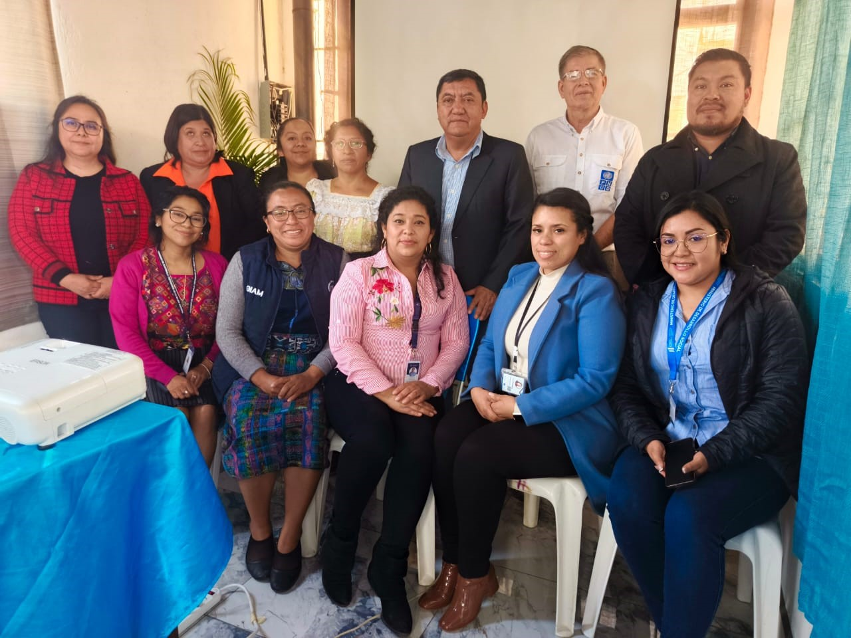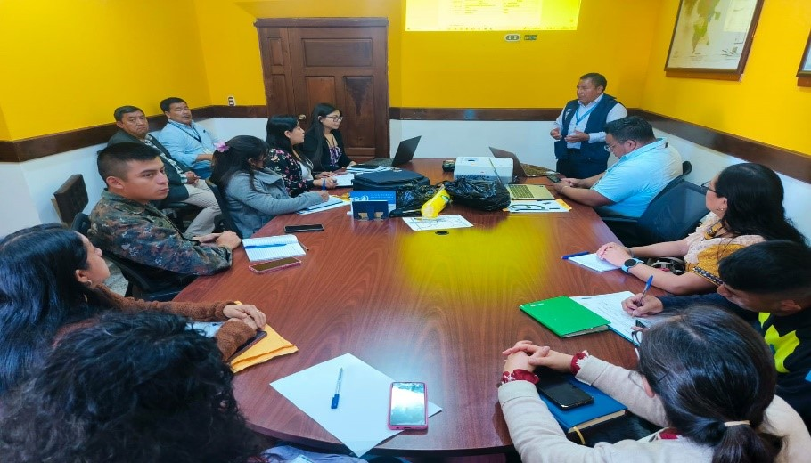

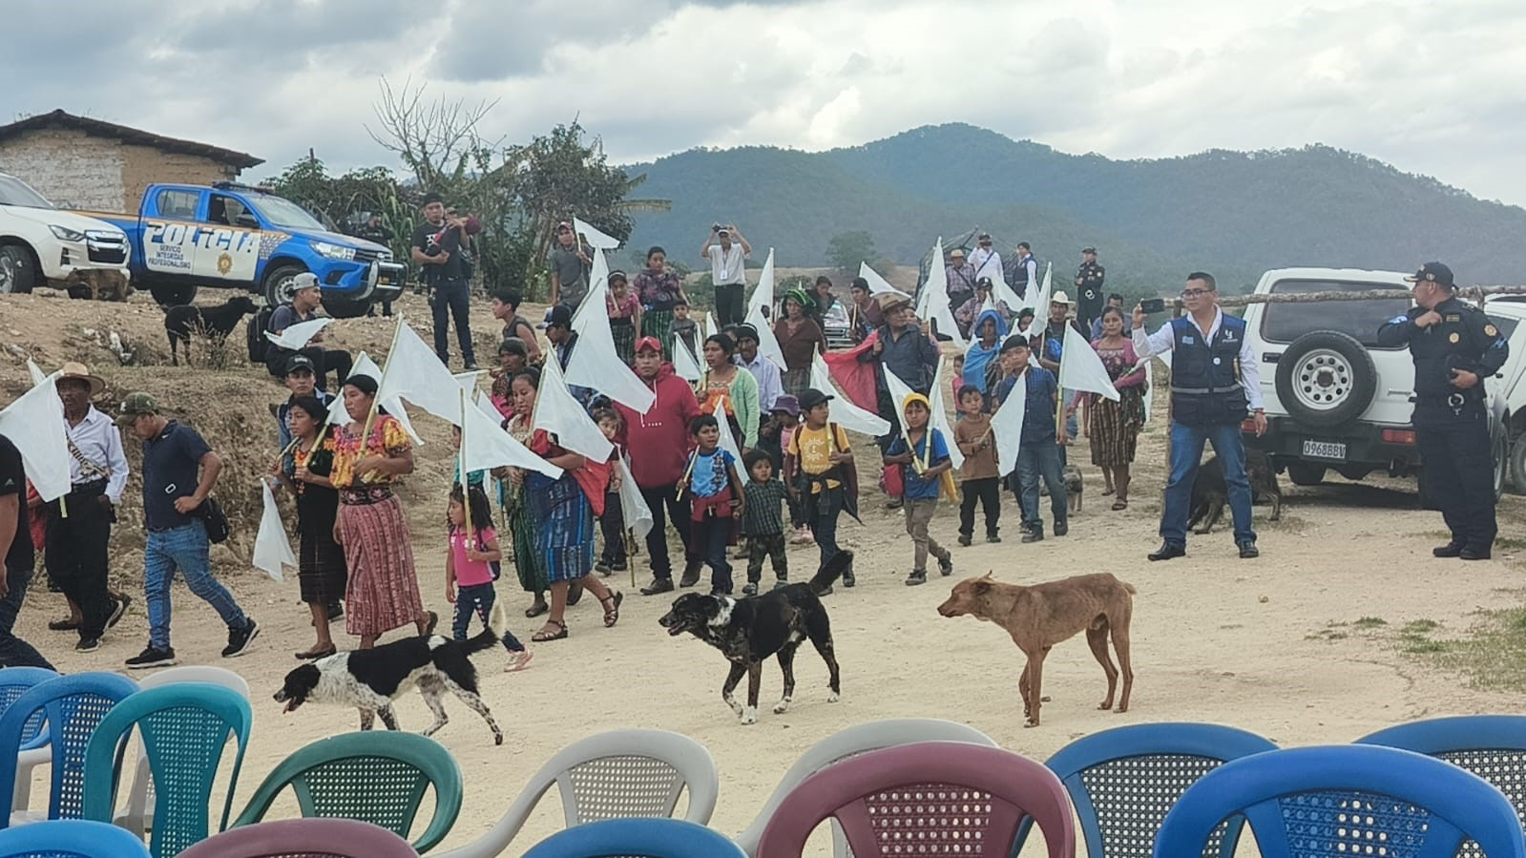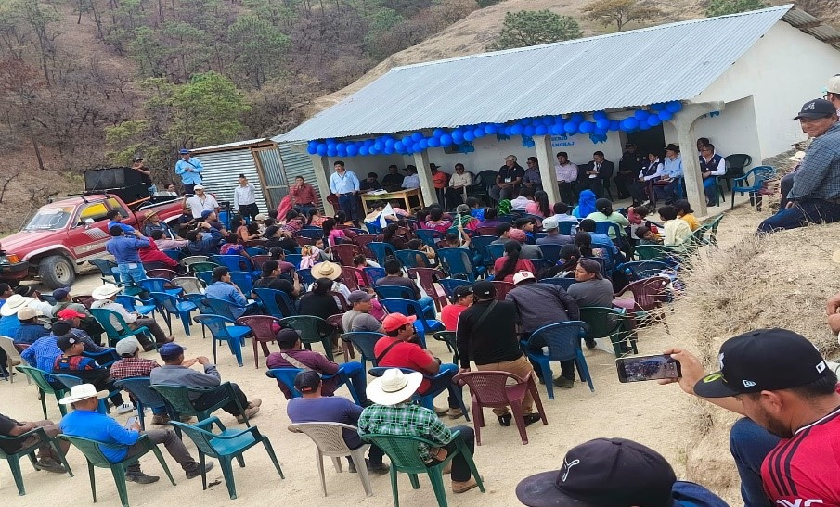

Firma_________________________________________
Lisbeth Avelar
Extensionista de Cultura de Paz y Derechos Humanos
Sede Santa Cruz del Quiché

